 | Министерство образования и науки Российской Федерации  Калужский филиал федерального государственного бюджетного образовательного учреждения высшего профессионального образования  «Московский государственный технический университет  имени Н.Э. Баумана»  (КФ МГТУ им. Н.Э. Баумана)

ФАКУЛЬТЕТ | "Фундаментальные науки"
КАФЕДРА | "Программное обеспечение ЭВМ, информационные технологии и прикладная математика"

О Т Ч Е Т

Домашнее задание №2
Вариант №8

ДИСЦИПЛИНА: |  | "Программирование"
ТЕМА: | " РЕАЛИЗАЦИЯ КЛАССОВ НА ЯЗЫКЕ C# "

Выполнил: студент гр. ИТД.Б-31 | Лукошков И.А.___________________
Проверил: | Пчелинцева Н.И._________________

Дата сдачи (защиты) домашнего задания:
Результаты сдачи (защиты):
Количество рейтинговых баллов
Оценка | зачтено

Калуга, 2015 г.
Цель работы:
Получить практические навыки создания классов на языке С#.

Постановка задачи:

Написать программу, в которой создается класс «Квитанция».
При создании класса предусмотреть наличие следующих элементов:
- информационные поля (Название, Получатель, Сумма)
- поле типа DateTime, свойства get и set,
- всех видов конструкторов (с параметрами, копии, без параметров)
- переопределенный метод ToString для вывода состояния объекта
- методы для демонстрации возможностей объектов (оплата квитанции)

Показать использование виртуальных функций.

Иерархия классов:
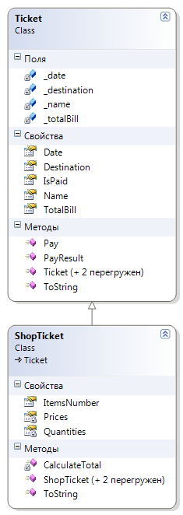
Листинг кода:
namespace lab9
{
public class Ticket
{
private string _name;

private double _totalBill;

private string _destination;

private DateTime _date;

public string Name
{
get
{
return _name;
}
private set
{
_name = value;
}
}

public string Destination
{
get
{
return _destination;
}
protected set
{
_destination = value;
}
}

public DateTime Date
{
get
{
return _date;
}
protected set
{
_date = value;
}
}

public double TotalBill
{
get
{
return _totalBill;
}
protected set
{
if (value >= 0)
{
_totalBill = value;
}
}
}

public bool IsPaid { get; protected set; }

public Ticket(string p_name, DateTime p_date, double p_totalBill, string p_destination)
{
Name = p_name;
Destination = p_destination;
Date = p_date;
TotalBill = p_totalBill;
IsPaid = false;
}

public Ticket()
: this("", DateTime.Today, 0, "")
{
}

public Ticket(Ticket p_other)
: this(p_other.Name, p_other.Date, p_other.TotalBill, p_other.Destination)
{
}

public override string ToString()
{
string result = string.Format("\n {0}\n {1}\n Destination: {2}\n Total= {3} $\n ", Name, Date, Destination, TotalBill);
if (IsPaid)
{
result = string.Concat(result, "Status: paid\n");
}
else
{
result = string.Concat(result, "Status: open\n");
}
return result;
}

public virtual double PayResult(double p_money)
{
if (!IsPaid && p_money >= TotalBill)
{
IsPaid = true;
}
p_money -= TotalBill;
return p_money;
}

public virtual void Pay()
{
Console.Write("\n Enter your sum: ");
double payResult = double.Parse(Console.ReadLine());
payResult = this.PayResult(payResult);
if (payResult >= 0)
{
Console.WriteLine("\n Your change is {0:f2} $", payResult);
}
else
{
Console.WriteLine("\n You didn't make it. You need {0:f2} $ more.", -payResult);
}
}
}
}
namespace lab9
{
public class ShopTicket : Ticket
{
public int ItemsNumber { get; private set; }

private int[] Quantities { get; set; }

private double[] Prices { get; set; }

public ShopTicket()
: base()
{
ItemsNumber = 1;
Quantities = new int[ItemsNumber];
Prices = new double[ItemsNumber];
}

public ShopTicket(DateTime p_date, int p_itemsNumber, string p_shopName = "", string p_destination = "")
: base(p_shopName, p_date, 0, p_destination)
{
if (p_itemsNumber > 0)
{
ItemsNumber = p_itemsNumber;
}
else
{
ItemsNumber = 1;
}

Quantities = new int[ItemsNumber];
Prices = new double[ItemsNumber];

for (int i = 0; i < ItemsNumber; i++)
{
Console.Write("\n Enter {0} item quantity: ", i+1);
Quantities[i] = int.Parse(Console.ReadLine());
Console.Write("\n Enter {0} item price: ", i+1);
Prices[i] = double.Parse(Console.ReadLine());
}
CalculateTotal();
}

public ShopTicket(ShopTicket p_other)
: this(p_other.Date, p_other.ItemsNumber, p_other.Name, p_other.Destination)
{
}

private void CalculateTotal()
{
TotalBill = 0;
for (int i = 0; i < ItemsNumber; i++)
{
TotalBill += Quantities[i] * Prices[i];
}
}

public override string ToString()
{
string result = "";
if (Name != "")
{
result += string.Format("\n Welcome to \"{0}\"", Name);
}
if (Destination != "")
{
result += string.Format("\n {0}", Destination);
}
for (int i = 0; i < ItemsNumber; i++)
{
result += string.Format("\n {0}:\t{1} x {2:f2} $= {3:f2} $", i+1, Quantities[i], Prices[i], Quantities[i]*Prices[i]);
}
result += string.Format("\n Total: {0:f2} $\n", TotalBill);
return result;
}
}
}

static void Main(string[] args)
{
DateTime d = new DateTime(1999, 7, 23);
Ticket t = new Ticket("Gas bill", d, 99.99, "Bad person");
Console.WriteLine(t);
while (!t.IsPaid)
{
t.Pay();
Console.WriteLine(t);
}

ShopTicket st = new ShopTicket(DateTime.Today, 3, "Goods");
Console.WriteLine(st);
while (!st.IsPaid)
{
st.Pay();
Console.WriteLine(st);
}
Console.ReadLine();
}

Результаты работы программы:
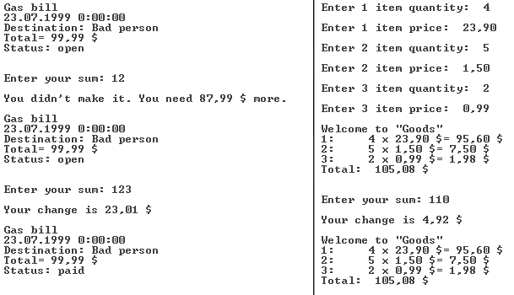
Выводы:
В ходе выполнения лабораторной работы получены навыки создания и использования классов на языке С#.

